Medienmitteilung

Saisonstart der Churer Freibäder am 10. Mai 2025

**Am 10. Mai startet in Chur die Freibadsaison. Die Sommerabos der Sport- und Eventanlagen sind bereits ab 1. Mai erhältlich und bis 4. September gültig. Am 11. Mai startet das Sportrestaurant Obere Au mit einem Muttertagsbrunch in die Sommersaison. Neu wird der Kurs «Tai Chi & Qi Gong» während der ganzen Saison im Freibad angeboten.**

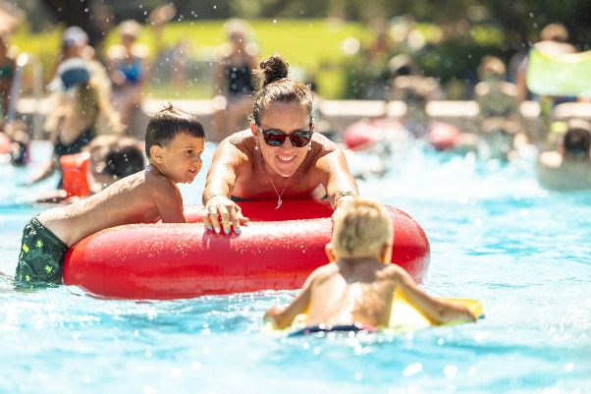Saisonstart Freibäder am 10. Mai

In Chur startet die Freibadsaison dieses Jahr am 10. Mai. Das Freibad Sand im Stadtzentrum ist ab dann täglich bis 31. August geöffnet. Die Saison des Freibads Obere Au wird bis und mit 4. September verlängert. Grund dafür ist die Staffel-Schweizer-Meisterschaft der Schweizerischen Lebensrettungs-Gesellschaft SLRG, die am 6. und 7. September auf der Oberen Au stattfindet.

Das «Au Dabi»-Sommerabo und das «Wasser»-Saisonabo sind deshalb auch von 10. Mai bis 4. September gültig. Die Abos sind ab 1. Mai in den Sportanlagen Obere Au und bei der Tourist-Info im Stadtzentrum erhältlich. Ab dem Saisonstart können die Sommerabos auch online über den Webshop der Sport- und Eventanlagen gekauft werden. Besucherinnen und Besucher werden zudem neu vor dem Hallenbad und direkt vor dem Eingang zum Freibad Obere Au mittels modernen Info-Displays über aktuelle Angebote, Öffnungszeiten und Betriebsmeldungen informiert.

Die Kasse des Freibads Sand wird während der ganzen Saison bei Schönwetter jeweils an den Wochenenden und Feiertagen geöffnet sein. Bei schönem, heissen Freibadwetter im Juni und nach den Sommerferien zusätzlich am Mittwochnachmittag, bzw. während der Sommerferien täglich nachmittags. Wenn die Kasse nicht besetzt ist, stehen ein Ticketautomat vor Ort sowie der Webshop für den Kauf der Eintrittskarten zur Verfügung.

**Saisonauftakt mit Muttertagsbrunch und neuem Outdoor-Kurs**

Am Sonntag, 11. Mai, wird als kulinarischer Saisonauftakt erstmals ein Muttertagsbrunch im Sportrestaurant angeboten. Dabei ist nicht nur der Brunch, sondern auch der Bädereintritt im Preis inklusive. Anmeldungen werden bis 7. Mai über die Website [www.sportanlagenchur.ch/de/muttertagsbrunch](http://www.sportanlagenchur.ch/de/muttertagsbrunch) entgegengenommen.

Nebst dem beliebten Groupfitnesskurs «Yoga im Wald» wird ab 12. Mai neu auch «Tai Chi & Qi Gong» auf der Plattform im Freibad Obere Au angeboten. Der Kurs findet jeweils am Montagvormittag während der gesamten Freibadsaison statt und ist bei den «Au Dabi»-Abos inbegriffen.

Infobox

**Freibad Obere Au**

10.05.–04.09.2025

Mo–Fr, 8-20 Uhr | Sa/So, 9–20 Uhr | 01.06.–10.08. täglich bis 21 Uhr

**Freibad Sand**

10.05.–31.08.2025

Öffnungszeiten Freibad: täglich, 9–20 Uhr

Öffnungszeiten Kasse:

* Bei Schönwetter Samstag, Sonntag und Feiertage.
* Bei schönem, heissem Wetter: Juni & 11.–31.08. zusätzlich am Mittwochnachmittag. In den Sommerferien zusätzlich Montag- bis Freitagnachmittag.

**Muttertagsbrunch**

11.05., 9–12 Uhr, im Sportrestaurant

**«Tai Chi Qi Gong»-Kurs**

12.05.–01.09., Montagvormittag, im Freibad Obere Au

**Weitere Informationen:**

[www.sportanlagenchur.ch](http://www.sportanlagenchur.ch)

**Bild:**

Badespass im Freibad Obere Au, Chur. © Sport- und Eventanlagen, Das Neves Photography

**Bildlink:** <https://govcnnet-my.sharepoint.com/:f:/g/personal/katharina_schreiber_chur_ch/Ejo1G6YoandAsWbvT6KWP90BnCyuhrkVl7EUC7D0cFZPWA?e=MqjxTa>

**Eine Mitteilung von:**

Fabio Wellenzohn, Leiter Sport- und Eventanlagen

Sport- und Eventanlagen

+41 81 254 42 94

[fabio.wellenzohn@chur.ch](mailto:fabio.wellenzohn@chur.ch)

[www.sportanlagenchur.ch](http://www.sportanlagenchur.ch)

Chur, 01.05.2025